# جامعة المنارة

# كلية: الصيدلة

# اسم المقرر: الكيمياء التحليلية 1

# رقم الجلسة (8)

# عنوان الجلسة

**معايرة قساوة الماء (مقياس الـ EDTA)**

**(معايرات تشكيل المعقدات (Complexometric Titrations** 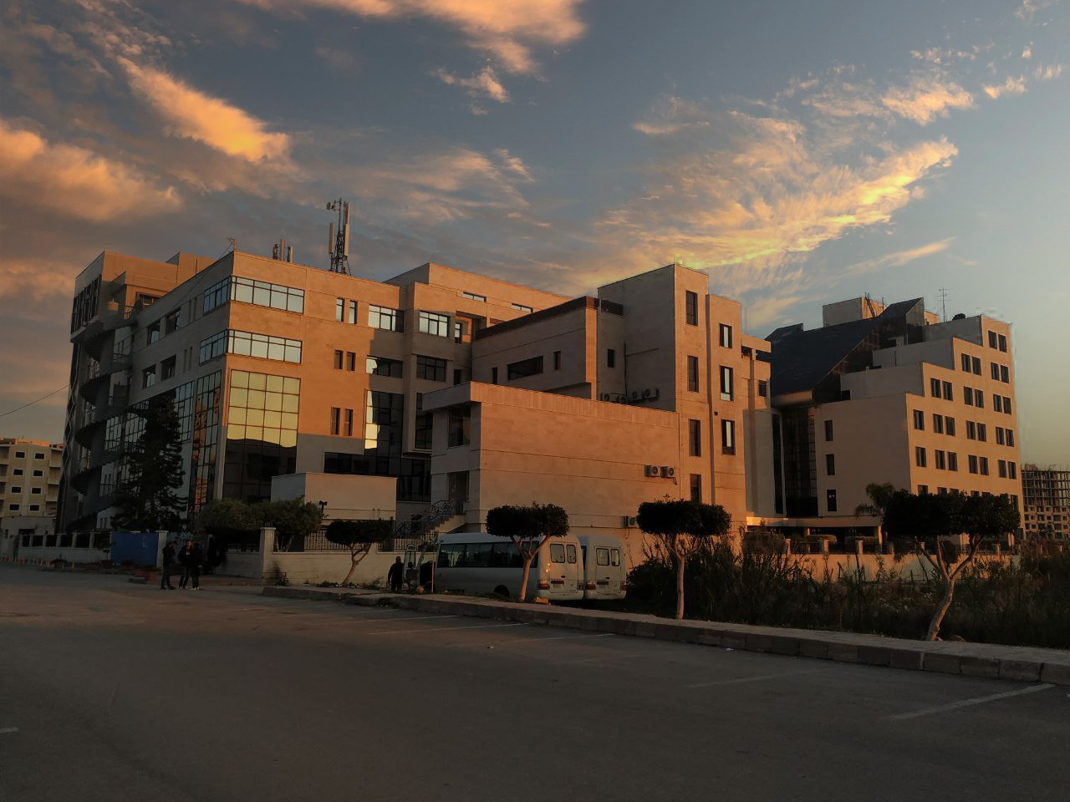

**الفصل الدراسي الثاني العام الدراسي2023**

جدول المحتويات

Contents

|  |  |
| --- | --- |
| العنوان | رقم الصفحة |
| أنواع الماء | 3 |
| طرق تحديد القساوة المؤقتة للماء | 4 |
| القسم العملي | 5 |
| نتائج ومناقشة التجربة وملاحظات المشرف | 6 |

## الغاية من الجلسة:

التعريف بمعايرات تشكيل المعقدات ، و معايرة قساوة الماء.

## مقدمة:

**الماء العسر:** هو ماء عادي يذوب به نسبة عالية من الأملاح وخاصة الكالسيوم والماغنسيوم. وتأتي هذه الأملاح نتيجة سريان الماء في الصخور والتربة وإذابة هذه الأملاح والسريان بها وكلما زادت نسبة أملاح الكالسيوم والماغنسيوم في الماء زاد عسر الماء. ويمكن التعرف على الماء العسر بعدم ذوبان الصابون فيه وذلك لتفاعل هذه الأملاح مع الصوديوم في الصابون مكونة صابوناً معدنياً لا يذوب في الماء. وهذا هو سبب عدم تكون الرغوة المطلوبة في المياه العسرة.  
وهناك عدة أنواع من درجات العسر والتي تختلف من بلد إلى آخر ويقسم الماء من ناحية عسره إلى نوعين:

**العسر المؤقت:** ويرجع إلى احتواء الماء على بيكربونات الكالسيوم والماغنسيوم، ويمكن إزالة هذا العسر المؤقت بواسطة التسخين. وتعرف القساوة المؤقتة للماء بأنها محتوى 1 ليتر من الماء من أملاح الكربونات والبيكربونات لشوارد الكالسيوم والمغنزيوم. وسميت بالمؤقتة لأنه بالإمكان التخلص منها عبر عملية تسخين الماء حتى الغليان, حيث تترسب شوارد الكالسيوم والمغنزيوم على شكل أملاح الكربونات غير المنحلة.  
 **العسر الدائم:** ويرجع إلى احتواء الماء على كلوريد وكبريتات الكالسيوم والماغنسيوم، ولا يمكن إزالة هذا العسر بواسطة التسخين ولذلك فإن استعمال هذا الماء في الغلايات يؤدي إلى ترسيب مادة كبريتات الكالسيوم والماغنسيوم على هيئة طبقة صلبة يصعب ازالتها تؤدي إلى تلف الغلايات. وإزالة هذا العسر الدائم يحتاج إلى تفاعلات كيميائية ولا يتم بواسطة التسخين. أن الماء العسر مزعج في عند استخدامه ومن هذه الأمثلة:

* 1. يؤثر على كمية الكالسيوم والماغنسيوم في الطعام.
  2. يشكل بقع على الأطباق والأكواب بعد جفافها وذلك لترسيب ما به من أملاح على مختلف الأدوات.
  3. يؤثر على الشعر وعلى طبيعته وحيويته
  4. ترسيب الأملاح الموجودة في الماء العسر داخل أنابيب المياه يؤدي إلى عدم انسياب المياه بالكمية المطلوبة وبالتالي يصعب استخدامها في الحياة العادية والعملية.
  5. الاستحمام بالمياه العسرة يؤدي إلى وجود طبقة من الصابون اللزج على الجلد مما يساعد على ترسيب الأوساخ والغبار والبكتيريا الضارة على الجلد ومن الصعب إزالتها، وتؤدي هذه الطبقة إلى فقد حيوية الجلد ولمعانه وتؤدي إلى تهيج الجلد والتهابه.
  6. استخدام المياه العسرة في الغسيل تُعد مزعجة جداً وذلك لأنه لا يساعد في تكوين رغوة مع الصابون أو المنظفات مما يؤدي إلى زيادة استخدامها في عملية التنظيف، واستخدام الماء العسر في الغسيل يؤدي إلى عدم نظافة الغسيل وخاصة الأبيض منه وتحوله إلى اللون الرمادي مع فقد بياضه ونظافته لعدم إزالة الأوساخ جيداً كما يؤدي إلى اتلاف الملابس وعدم تحملها عمليات الغسيل فيما بعد وبالتالي فهي غير صالحة في عمليات الغسيل أو النظافة العامة أو الاستحمام كما انها تؤثر على نوعية وسلامة الملابس.  
     ولذلك يجب تحويل الماء العسر إلى ماء يسر إزالة عسر الماء

**توجد طريقتان لتحديد القساوة المؤقتة للماء:**

**الطريقة الأولى**: عبر معايرة حجمية، معايرة تعديل )حمض اساس( بسبب أن ملاح الكربونات والبيكربونات –لشوارد الكالسيوم و المغنزيوم تملك خواص قلوية لذلك يمكن الاستفادة من هذه الخاصية بمعايرتها مع محلول HCl

**الطريقة الثانية:** قياس قساوة الماء الكلية باستخدام مقياس المعقدات EDTA

**معايرات تشكيل المعقدات بوجود EDTA**

من أهم المركبات المستخدمة : إيتيلين ثنائي أمين رباعي حمض الخل و يرمز له ( EDTA )



في كثير من الأحيان يكتب هكذا H4Y ويستخدم للتطبيقات العملية الملح ثنائي الصوديوم للــ ( EDTA ) Na2H2Y لأن هذا الحمض وملحه أحادي الصوديوم قليلي الانحلال في الماء ويشكل الحمض ؤمع العديد من الشرجبات معقدات ثابتة و ضعيفة التشرد و منحلة في الماء

ملاحظة هامة: يستخدم الملح الصودي منه في تحضير المحلول القياسي أي EDTA ثنائي الصوديوم.

القساوة الكلية للماء تساوي إلى المجموع الحسابي لكل من القساوة الدائمة والقساوة المؤقتة, وفي هذه الجلسة سوف نتعلم كيفية حساب قيمة كل نوع من القساوة.

**مبدأ المعايرة :** تحديد نقطة نهاية المعايرة يتفاعل الEDTA مع شوارد الكالسيوم الموجدودة في الماء ولكن الفكرة عنا ما هي الطريقة المتبعة لتحديد نهاية المعايرة.

نعتمد في هذه التجربة على ما يسمى المشعرات المعدنية اللونية وهي مركبات تشكل معقدات مع المعادن لذلك تعد من المركبات الممخلبة ويختلف لون المشعر الحر عن لون صيغته المعقدة مع المعدن .

**المشعر الللوني المستخدم :** هو مشعر أيروكروم الأسود ، صيغته الحرة ذات لون أزرق وعندما يضاف إلى الوسط pH من 9 – 11فانه يتحد مع شوارد الكالسيوم الموجودة فيه مشكلا معقدا بلون احمر (خمري).

نستل محلول الـ EDTA للمخلب أولا الشوارد المعدنية الحرة في الوسط، وعند الاقتراب من نقطة التكافؤ تكون قد انتهت الشوارد المعدنية الحرة ، ولأن ثابت التفاعل الـ EDTA مع شوارد الكالسيوم أكبر من ثابت تفاعل أسود أيروكروم مع الكالسيوم في أن الـ EDTA يسحب شوارد الكالسيوم من معقده مع أسود أيروكروم الأسود فيعود المشعر إلى لون صيغته الحرة أي إلى اللون الأزرق

**شروط التفاعل** : يجب جعل قيمة pH من 9 - 11 في معايرة تشكيل معقدات مع الـ Na2-EDTA بإضافة وقاء (محلول موقي محضر من ماءات لأمونيوم وكلوريد الأمونيوم) لسببين:

1. أن الـ Na2-EDTA حمض وبالتالي في وسط حمضي سيكون هنك زيادة من البروتون تنافس شوارد الكالسيوم على الارتباط مع الـ EDTA يُلاحظ أن تفاعلات تشكل هذه المعقدات تتعلق بقيمة PH المحلول، لذلك يجب العمل أثناء المعايرة الحجمية في وسط قلوي لكي تتجه التفاعلات السابقة نحو اليمين ( حسب لوشاتولييه) أي باتجاه تشكل المعقدات المعدن
2. في وسط قلوي مرتفع تتشكل هيدروكسيدات معدنية راسبة تعيق التفاعل

**القسم العملي:**

|  |  |
| --- | --- |
| المواد المستخدمة: | الأدوات المستخدمة: |
| محلول موقي pH 9-11  محلول Na2-EDTA (0.01M)  مشعر الأيروكروم الأسود  عينات ماء | ستالة (سحاحة)  أرلينة (أرلنماير)  ممص معاير  بيشر  قطارة بلاستيكية |

**خطوات العمل:**

1. تغسل الستالة(السحاحة) جيدأ وفق البروتوكول المعتاد )ماء عادي، ماء مقطر، محلول القياس
2. تملأ الستالة ب محلول EDTA ( 0.001M ( وتضبط على صفر الستالة.
3. يؤخذ بواسطة الممص المعاير 10 مل من عينة الماء وتضاف إلى الأرلينة.
4. يضاف 1مل من المحلول الموقي لتامين درجة pH المطلوبة.
5. يضاف قطرتين من مشعر الايروكروم الأسود، لاحظ اللون الناتج
6. يُستَل محلول EDTA فوق الأرلينة بهدوء مع التحريك المستمر، حتى لحظة انقلاب اللون إلى الأزرق
7. يغلق الصنبور مباشرة عند انقلاب اللون وثباته، ويسجل الحجم المستهلك بدقة
8. تحسب قساوة الماء بتطبيق العلاقة الحسابية ) اذكر العلاقة الحسابية.( تحسب قساوة الماء دائما في 1 ليتر من الماء وتقدر ب ملغ/ل او ppm

**الحسابات:**

محلول قياسي تركيزه 0.01M فكل 1ml منه يعادل 1mg من كربونات الكالسيوم

محلول قياسي تركيزه 0.01M فكل ml.... منه يعادل xmg من كربونات الكالسيوم

$$x=…………….mg$$

كل 10ml من الماء تحوي على x

كل 1000ml من الماء تحوي على y

ومنه كمية نجد ................................................

**ملاحظة (1):** تتراوح قساوة المياه الساحلية بين 200-400 mg/l

**ملاحظة(2):** لحساب كل من القساوة الكلية والدائمة

علما أن محلول قياسي تركيزه 0.01M والتفاعل يتم بنسبة (1:1) وعليه نحسب القساوة الكلية.

نقوم بغبي الماء لمدة نصف ساعة ونعيد الخطوات السابقة فنحصل على القساوة الدائمة .

بالنسبة لقياس القساوة المؤقتة تحسب القساوة الدائمة باستخدام العلاقة:

|  |
| --- |
| القساوة الدائمة = القساوة الكلية - القساوة المؤقتة |

**ملاحظة (3)**: اذا استخدمت عينة من مياه عادمة عليك الانتباه من وجود شوارد النحاس وحجبها اذا كانت النسب مرتفعة.

|  |
| --- |
| **نتائج ومناقشة التجربة وملاحظات المشرف .........................................................................................................................................................................................................................................................................................................................................................................................................................................................................................................................................................................................................................................................................................................................................................................................................................................................................................................................................................................................................................................................................................................................................................................................................................................................................................................................................................................................................................................................................................................................................................................................................................................................................................................................................................................................................................................................................................................................................................................................................................................................................................................................................**  **......................................................................................................................................................................................................................................................................................................................................................................................................................................................................................................................................................................................** |

**مدرس القسم النظري**

**أ.د. محمد الشحنة**

|  |
| --- |
| **إعداد : د. خليل ابراهيم العبيد**  **إشراف : د. خليل رشيد حيدر** |
|  |